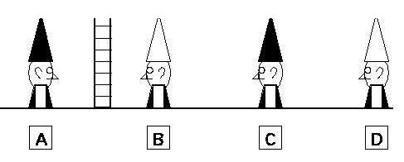
¿CUAL DE ELLOS ESTÁ SEGURO
DEL COLOR DE SU SOMBRERO?

EL C PENSARÍA, SI YO TUVIERA UN SOMBRERO BLANCO EL QUE ESTÁ DETRÁS DE MI ESTARÍA VIENDO 2 SOMBREOS BLANCOS Y HUBIERA SABIDO INMEDITAMENTE QUE SU SOMBRERO ES NEGRO. SI NO DA LA SOLUCIÓN ES PORQUE:

¡MI SOMBRERO ES NEGRO!

